Robotiq手爪控制方法——汤志强

**一．关键指令简介：**

控制手爪主要用到两个指令：

1. 初始化手爪：03,E8,00,03,06,00,00,00,00,00,00
2. 闭合手爪： 03,E8,00,03,06,09,00,00,FF,FF,FF
3. 打开手爪：03,E8,00,03,06,09,00,00,00,FF,FF

其中倒数第三个字节：FF表示完全闭合手爪，为0则为完全张开手爪。

其中倒数第二个字节：为手爪抓取的速度。值越大越快。

其中倒数第一个字节：为手爪抓取的力度。值越大力量越大。

各个指令解释如下图1：

重点参考资料：

1.接线方式参考《2-Finger-Instructions-Manual-06-2017.pdf》page23

2.指令说明参考《2-Finger-Instructions-Manual-06-2017.pdf》page58

3.协议教程参考 《<https://zhuanlan.zhihu.com/p/27445114>》

4.运行于ubuntu python的modbus通信库： <https://minimalmodbus.readthedocs.io/en/master/installation.html>

其他参考资料：

1. 不采用Modbus库（直接手工计算校验码）的代码：<https://blog.robotiq.com/controlling-the-robotiq-2f-gripper-with-modbus-commands-in-python>
2. 基于Python和matlab的代码库（更加完整，但未经测试）：

<https://github.com/MinyaRancic/Robotiq-Gripper/blob/master/RobotiqGripperToolboxFunctions/robotiq.py>

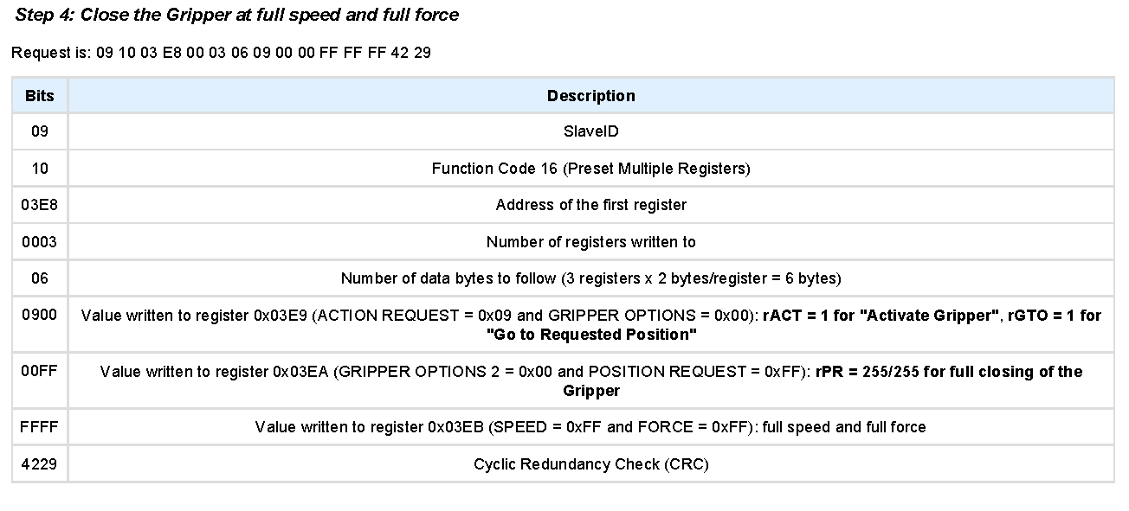

图1《2-Finger-Instructions-Manual-06-2017.pdf》page58

1. **Modbus调试软件控制手爪：**
2. **ModScan的通信端口配置**

调试软件采用ModScan32.exe，位于modscan_modbus_terminal.

打开软件后，需要连接串口：点击connection->connect.弹出下图2。串口配置见Configuation框内。串口号需要根据情况选择正确的串口。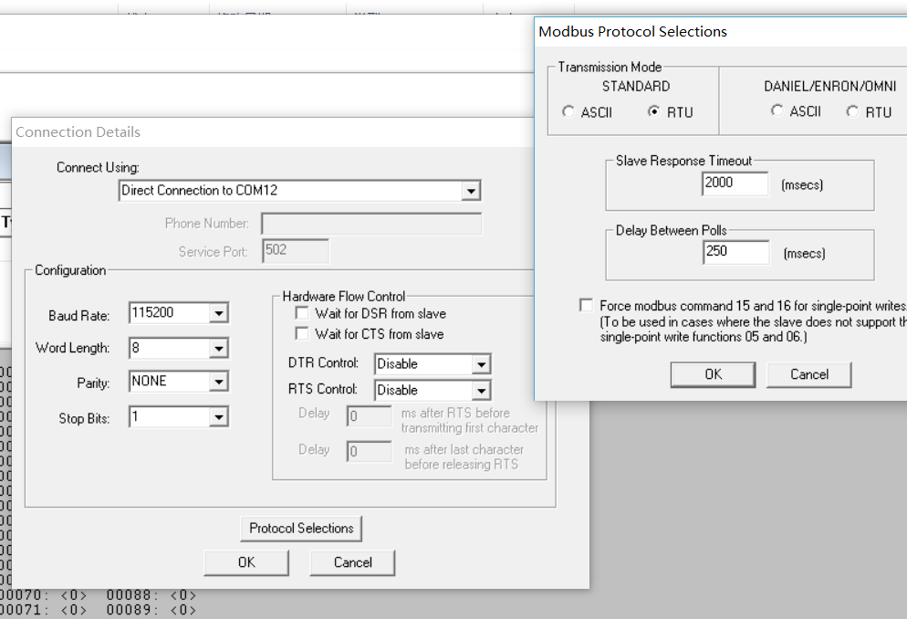

图2

**b)通信协议的配置：**

然后点击protocol selections.弹出下图3。Transmission Mode 电极standard 下的rtu选项。最后点击OK。

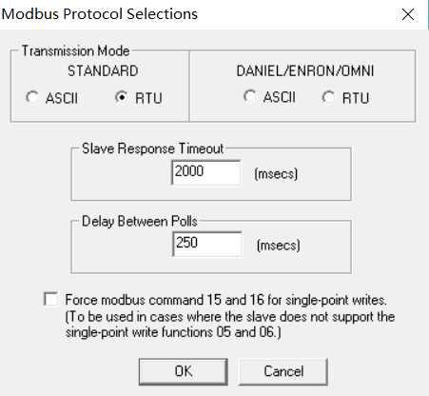

图3

**C.指令发送：**

点击Setup->Extended->User Msg.弹出下图4.

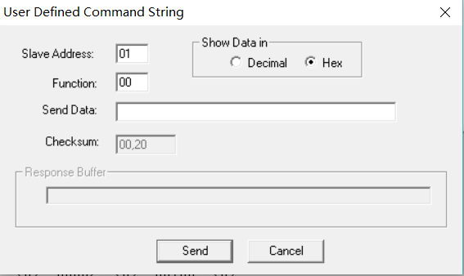

图4

在Slave Address输入手爪的地址，默认为09。在function栏中填入功能码。在Send Data区填入有效数据。上述数据填好后，校验码（Checksum）会自动算出不需要用户计算。

**D.打开手爪举例：**

首先初始化手爪，指令为03,E8,00,03,06,00,00,00,00,00,00。在界面中显示如图5.注意最终算出的Checksum 为73，30如果不是这个值说明用户输入错了。最后点击Send，如果数据正确接收则手爪的指示灯会由红变暂成蓝色。

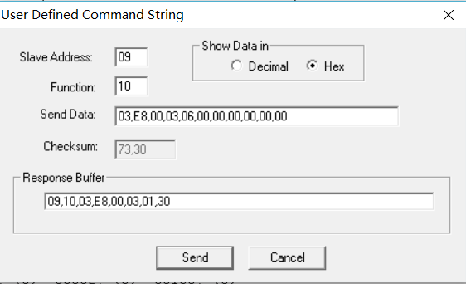

图5

然后将打开手爪指令：03,E8,00,03,06,09,00,00,00,FF,FF。数据输入如图6.

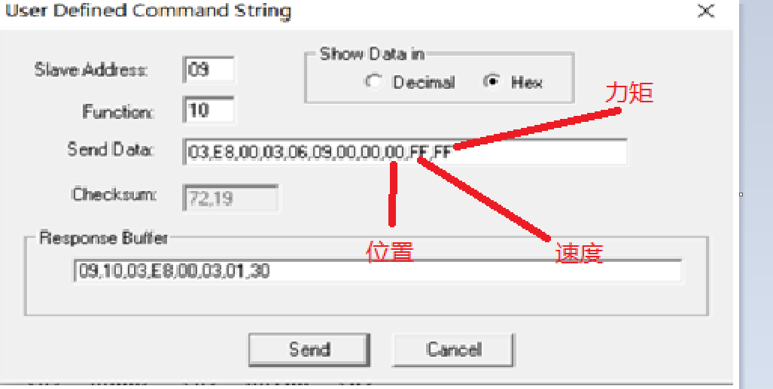

图6

如果想关闭手爪只需要将数据区倒数第二个字节00改成FF即可。

写入的位置数值与实际手爪移动的位置的关系如下图7：

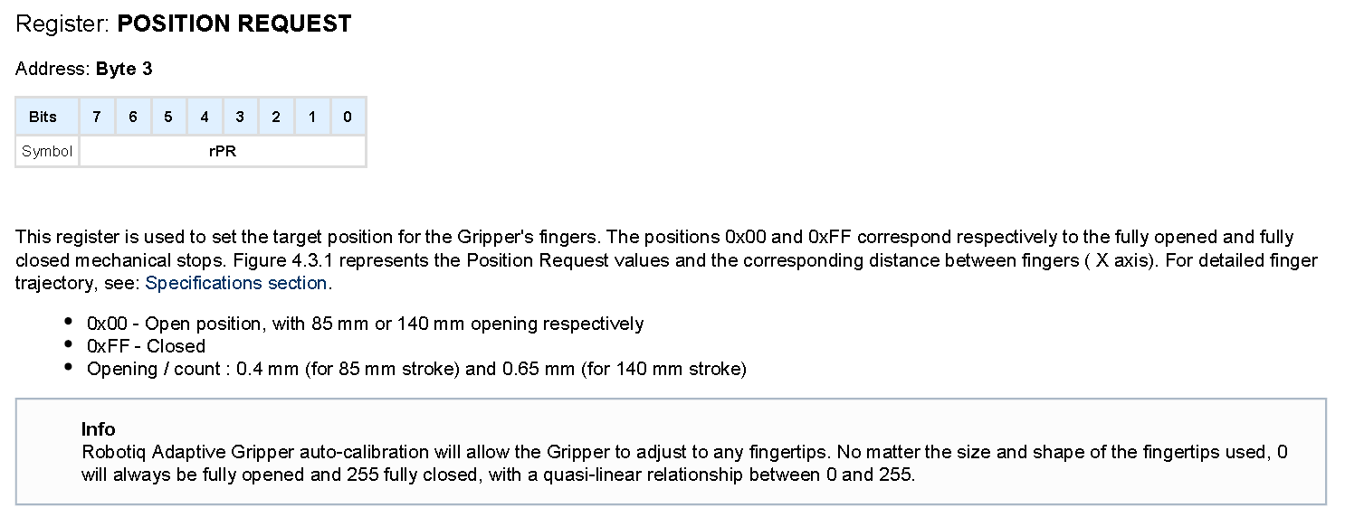

图7. （2-Finger-Instructions-Manual-06-2017.pdf page44）

手爪状态读取：

手爪状态读取指令参见图8.

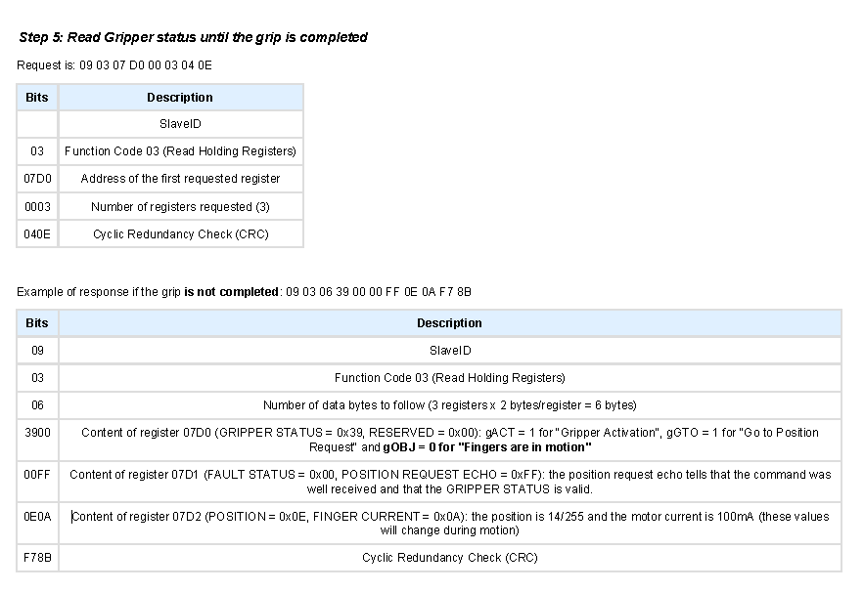

图8. （2-Finger-Instructions-Manual-06-2017.pdf page66）

1. **UBUNTU下python2代码控制手爪：**

用python代码控制手爪需要一个modbus rtu的库叫做MinimalModbus (https://minimalmodbus.readthedocs.io/en/master/apiminimalmodbus.htm). MinimalModbus中主要调用write_string(registeraddress, textstring, numberOfRegisters=16)和read_string(registeraddress, numberOfRegisters=16, functioncode=3)两个函数。由于以上两个函数是接受字符串作为参数的，而实际发指令时是发的二进制格式，因此需要将字符串形式的数据转成二进制数。这里需要import binascii.

完整代码如图9.

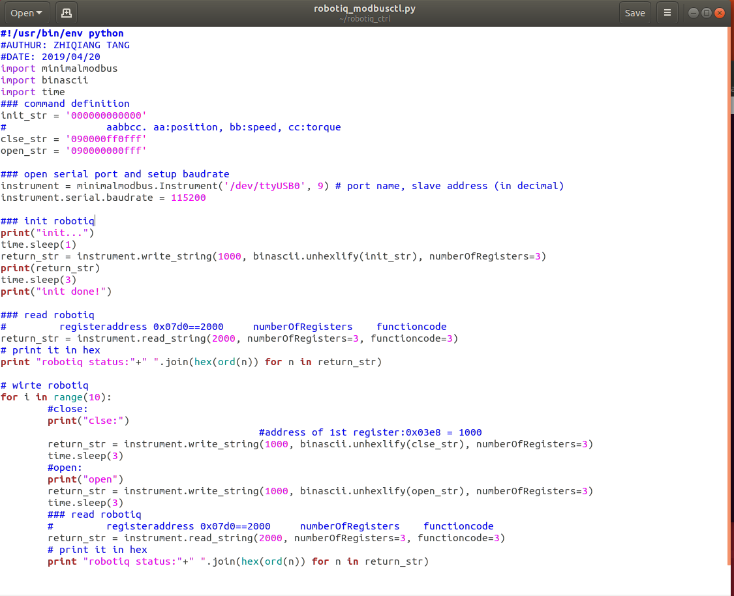

图9

附录：modbus协议简介：以下内容来自（<https://zhuanlan.zhihu.com/p/27445114>）

